Предмет: | Физика, оценочный
Время на тест в минутах: | 30
Всего вопросов: | 30
Количество предъявляемых вопросов: | 30

Вопрос 1
Что такое свет?
Ответ 1 | Электромагнитная волна, распространяющаяся только в упругой среде
Ответ 2 | Поток частиц
Ответ 3 | Комбинация из волн и частиц
Ответ 4 | Свет обладает и волновыми и корпускулярными свойствами одновременно
Ответ 5 | Правильного ответа нет
Номер правильного ответа |  | 4
Время на ответ в секундах |  | 60
Балл | 5

Вопрос 2
В каком случае геометрическая оптика неприменима?
Ответ 1 | При распространении света в вакууме
Ответ 2 | При распространении света в среде
Ответ 3 | При размерах препятствий или отверстий, сравнимых с длиной волны
Ответ 4 | Если источник света является протяженным
Ответ 5 | Правильного ответа нет
Номер правильного ответа |  | 3?
Время на ответ в секундах |  | 60
Балл | 5

Вопрос 3
Принцип Гюйгенса-Френеля
Ответ 1 | Каждая точка волнового фронта является центром вторичных сферических волн, огибающая вторичных волн определяет положение волнового фронта в следующий момент времени
Ответ 2 | Каждая точка волнового фронта является центром вторичных сферических волн, амплитуда световой волны в любой точке пространства и в любой момент времени может быть найдена с учетом амплитуд и фаз вторичных волн при их интерференции
Ответ 3 | Каждая точка волнового фронта является центром плоских вторичных волн, огибающая вторичных волн определяет положение волнового фронта в следующий момент времени
Ответ 4 | Каждая точка волнового фронта является центром плоских вторичных волн, амплитуда световой волны в любой точке пространства и в любой момент времени может быть найдена с учетом амплитуд и фаз вторичных волн при их интерференции
Ответ 5 | Правильного ответа нет
Номер правильного ответа |  | 2
Время на ответ в секундах |  | 60
Балл | 5

Вопрос 4
Абсолютный показатель преломления некоторой среды
Ответ 1 | 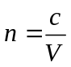, где V – фазовая скорость световой волны в среде
Ответ 2 | , где V – групповая скорость световой волны в среде
Ответ 3 | 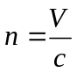, где V – фазовая скорость световой волны в среде
Ответ 4 | , где V – групповая скорость световой волны в среде
Ответ 5 | Правильного ответа нет.
Номер правильного ответа |  | 1
Время на ответ в секундах |  | 60
Балл | 5

Вопрос 5
Абсолютный показатель преломления некоторой среды
Ответ 1 | 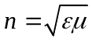, где ε и μ – диэлектрическая и магнитная проницаемости среды
Ответ 2 | 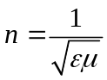, где ε и μ – диэлектрическая и магнитная проницаемости среды
Ответ 3 | 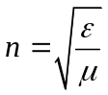, где ε и μ – диэлектрическая и магнитная проницаемости среды
Ответ 4 | 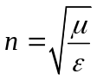, где ε и μ – диэлектрическая и магнитная проницаемости среды
Ответ 5 | Правильного ответа нет.
Номер правильного ответа |  | 1
Время на ответ в секундах |  | 60
Балл | 5

Вопрос 6
Длины волн видимого света заключены в пределах:
Ответ 1 | От 400 Å до 760 Å
Ответ 2 | От 4000 Å до 7600 Å
Ответ 3 | От 4 мкм до 7,6 мкм
Ответ 4 | От 0,04 мкм до 0,076 мкм
Ответ 5 | Правильного ответа нет.
Номер правильного ответа |  | 3
Время на ответ в секундах |  | 60
Балл | 5

Вопрос 7
Интенсивность света зависит от амплитуды электрического поля:
Ответ 1 | 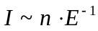
Ответ 2 | 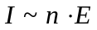
Ответ 3 | 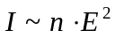
Ответ 4 | 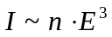
Ответ 5 | Правильного ответа нет.
Номер правильного ответа |  | 3
Время на ответ в секундах |  | 60
Балл | 5

Вопрос 8
Как формулируется закон отражения света?
Ответ 1 | Угол падения равен углу отражения
Ответ 2 | Падающий и отраженный лучи лежат в одной плоскости с нормалью к границе раздела в точке падения
Ответ 3 | Падающий и отраженный лучи лежат в одной плоскости с нормалью к границе раздела в точке падения, причем угол падения равен углу отражения
Ответ 4 | Луч, отраженный от поверхности какой-либо среды, лежит в плоскости падения, причем отношение синуса угла падения к синусу угла отражения зависит только от длины световой волны и равно относительному показателю преломления отражающей среды
Ответ 5 | Правильного ответа нет.
Номер правильного ответа |  | 3
Время на ответ в секундах |  | 60
Балл | 5

Вопрос 9
Как формулируется закон преломления Снеллиуса?
Ответ 1 | Отношение синуса угла падения к синусу угла преломления для рассматриваемых сред зависит только от длины световой волны и равно относительному показателю преломления второй среды относительно первой
Ответ 2 | Преломленный луч лежит в плоскости падения, причем отношение синуса угла падения к синусу угла преломления для рассматриваемых сред зависит только от длины световой волны и равно относительному показателю преломления второй среды относительно первой
Ответ 3 | Преломленный луч лежит в плоскости падения, причем отношение синуса угла падения к синусу угла преломления для рассматриваемых сред зависит только от длины световой волны и равно относительному показателю преломления первой среды относительно второй
Ответ 4 | Преломленный луч лежит в плоскости падения, причем отношение синуса угла падения к синусу угла преломления для рассматриваемых сред равно относительному показателю преломления второй среды относительно первой
Ответ 5 | Правильного ответа нет.
Номер правильного ответа |  | ?
Время на ответ в секундах |  | 60
Балл | 5

Вопрос 10
Коэффициент отражения света от плоского раздела сред равен
Ответ 1 | 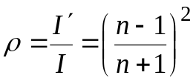
Ответ 2 | 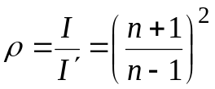
Ответ 3 | 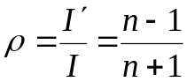
Ответ 4 | 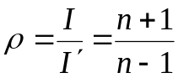
Ответ 5 | Правильного ответа нет.
Номер правильного ответа |  | 1
Время на ответ в секундах |  | 90
Балл | 5

Вопрос 11
Коэффициент пропускания света равен
Ответ 1 | 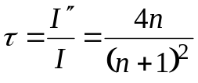
Ответ 2 | 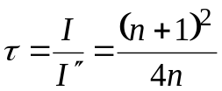
Ответ 3 | 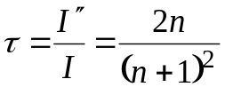
Ответ 4 | 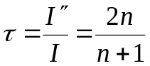
Ответ 5 | Правильного ответа нет.
Номер правильного ответа |  | ?
Время на ответ в секундах |  | 90
Балл | 5

Вопрос 12
Уравнение линзы имеет вид:
Ответ 1 | 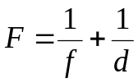
Ответ 2 | 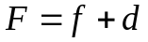
Ответ 3 | 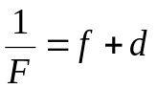
Ответ 4 | 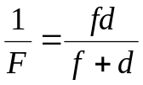
Ответ 5 | Правильного ответа нет
Номер правильного ответа |  | 4
Время на ответ в секундах |  | 60
Балл | 5

Вопрос 13
Оптическая сила линзы равна
Ответ 1 | 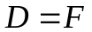
Ответ 2 | 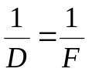
Ответ 3 | 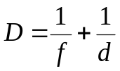
Ответ 4 | 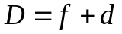
Ответ 5 | Правильного ответа нет.
Номер правильного ответа |  | 3
Время на ответ в секундах |  | 60
Балл | 5

Вопрос 14
Сила света равна
Ответ 1 | 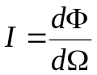
Ответ 2 | 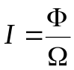
Ответ 3 | 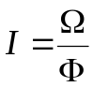
Ответ 4 | 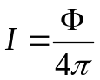
Ответ 5 | Правильного ответа нет.
Номер правильного ответа |  | 1
Время на ответ в секундах |  | 60
Балл | 5

Вопрос15
Освещенность E равна
Ответ 1 | 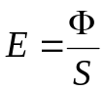
Ответ 2 | 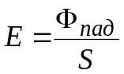
Ответ 3 | 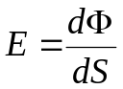
Ответ 4 | 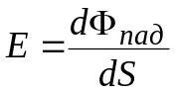
Ответ 5 | Правильного ответа нет.
Номер правильного ответа |  | 5
Время на ответ в секундах |  | 60
Балл | 5

Вопрос 16
Освещенность, создаваемая точечным изотропным источником
Ответ 1 | 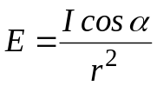, где α – угол между поверхностью и направлением на источник
Ответ 2 | 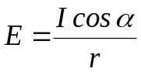, где α – угол между нормалью к поверхности и направлением на источник
Ответ 3 | 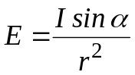, где α – угол между нормалью к поверхности и направлением на источник
Ответ 4 | 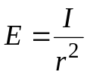
Ответ 5 | Правильного ответа нет.
Номер правильного ответа |  | 1
Время на ответ в секундах |  | 60
Балл | 5

Вопрос 17
Что такое интерференция?
Ответ 1 | Явление, в результате которого наблюдается усиление и ослабление волн в различных частях пространства
Ответ 2 | Явление наложения волн когерентных источников
Ответ 3 | Явление наложения волн, в результате которого наблюдается усиление и ослабление результирующих волн в различных частях пространства
Ответ 4 | Явление наложения волн когерентных источников, в результате которого наблюдается усиление и ослабление результирующих волн в различных частях пространства
Ответ 5 | Правильного ответа нет.
Номер правильного ответа |  | 4
Время на ответ в секундах |  | 60
Балл | 5

Вопрос 18
Что такое когерентность?
Ответ 1 | Это пространственная согласованность волновых процессов
Ответ 2 | Это согласованность волновых процессов во времени
Ответ 3 | Это согласованность волновых процессов в пространстве и во времени
Ответ 4 | Это связь волновых процессов
Ответ 5 | Правильного ответа нет.
Номер правильного ответа |  | 2
Время на ответ в секундах |  | 60
Балл | 5

Вопрос 19
Условие максимума интерференционной картины
Ответ 1 | 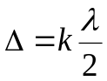
Ответ 2 | 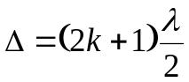
Ответ 3 | 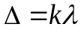
Ответ 4 | 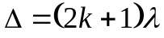
Ответ 5 | Правильного ответа нет.
Номер правильного ответа |  | 3
Время на ответ в секундах |  | 30
Балл | 5

Вопрос 20
Разрешающая способность дифракционной решетки равна
Ответ 1 | 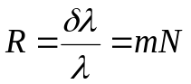, N – число щелей, m – количество измеренных максимумов
Ответ 2 | 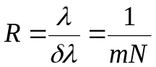, N – число щелей, m – количество измеренных максимумов
Ответ 3 | 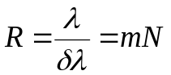, N – число щелей, m – количество измеренных дополнительных максимумов
Ответ 4 | , N – число щелей, m – количество измеренных максимумов
Ответ 5 | Правильного ответа нет.
Номер правильного ответа |  | 2
Время на ответ в секундах |  | 60
Балл | 5

Вопрос 21
Радиус внешней границы k-ой зоны Френеля:
Ответ 1 | 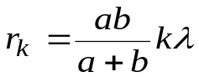
Ответ 2 | 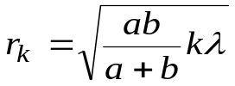
Ответ 3 | 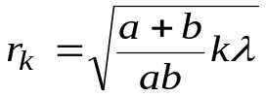
Ответ 4 | 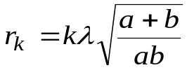
Ответ 5 | Правильного ответа нет.
Номер правильного ответа |  | 2
Время на ответ в секундах |  | 60
Балл | 5

Вопрос 22
Максимум спектральной чувствительности человеческого глаза соответствует
Ответ 1 | Красно-оранжевому свету
Ответ 2 | Оранжево-желтому свету
Ответ 3 | Желто-зеленому свету
Ответ 4 | Зелено-голубому свету
Ответ 5 | Правильного ответа нет.
Номер правильного ответа |  | 3
Время на ответ в секундах |  | 30
Балл | 5

Вопрос 23
Что будет видеть наблюдатель, если разность хода лучей, отраженного и преломленного тонкой пленкой, составляет длину волны
Ответ 1 | Максимум интерференционной картины
Ответ 2 | Минимум интерференционной картины
Ответ 3 | Мираж
Ответ 4 | Ничего, потому что наблюдатель ослепнет
Ответ 5 | Правильного ответа нет.
Номер правильного ответа |  | ?
Время на ответ в секундах |  | 60
Балл | 5

Вопрос 24
Какую картину в центре экрана будет наблюдать экспериментатор, если отверстие открывает две зоны Френеля?
Ответ 1 | Темное пятно
Ответ 2 | Светлое пятно
Ответ 3 | Серое пятно
Ответ 4 | Кольца Ньютона
Ответ 5 | Правильного ответа нет.
Номер правильного ответа |  | 1
Время на ответ в секундах |  | 60
Балл | 5

Вопрос 25
Какую картину в центре экрана будет наблюдать экспериментатор, если диск закрывает две зоны Френеля?
Ответ 1 | Темное пятно на светлом фоне
Ответ 2 | Светлое пятно в центре тени, отбрасываемой диском
Ответ 3 | Серое пятно
Ответ 4 | Вся область за диском представляет собой темное пятно
Ответ 5 | Правильного ответа нет
Номер правильного ответа |  | 2?
Время на ответ в секундах |  | 60
Балл | 5

Вопрос 26
Когда наблюдают дифракцию Фраунгофера?
Ответ 1 | При наблюдении дифракции в ближней зоне
Ответ 2 | Если на препятствие падает плоская волна
Ответ 3 | Если на препятствие падет плоская волна и точка наблюдения находится далеко от препятствия
Ответ 4 | При дифракции света на щели
Ответ 5 | Правильного ответа нет
Номер правильного ответа |  | 3
Время на ответ в секундах |  | 60
Балл | 5

Вопрос 27
Когда наблюдают дифракцию Френеля?
Ответ 1 | При дифракции света на круглом отверстии или диске
Ответ 2 | При дифракции света на щели
Ответ 3 | Если на препятствие падет плоская волна и точка наблюдения находится далеко от препятствия
Ответ 4 | При наблюдении дифракции в ближней зоне, когда на препятствие падает сферическая волна
Ответ 5 | Правильного ответа нет.
Номер правильного ответа |  | 4
Время на ответ в секундах |  | 60
Балл | 5

Вопрос 28
Для того, чтобы с помощью собирающей линзы получить изображение, равное по величине предмету, необходимо предмет поместить:
Ответ 1 | В фокус линзы
Ответ 2 | В точку половинного фокусного расстояния
Ответ 3 | В точку двойного фокусного расстояния
Ответ 4 | На бесконечности
Ответ 5 | Правильного ответа нет.
Номер правильного ответа |  | ?
Время на ответ в секундах |  | 60
Балл | 5

Вопрос 29
Для того, чтобы с помощью рассеивающей линзы получить изображение, равное по величине предмету, необходимо предмет поместить:
Ответ 1 | В фокус линзы
Ответ 2 | В точку половинного фокусного расстояния
Ответ 3 | В точку двойного фокусного расстояния
Ответ 4 | На бесконечности
Ответ 5 | Правильного ответа нет.
Номер правильного ответа |  | ?
Время на ответ в секундах |  | 60
Балл | 5

Вопрос 30
Увеличение линзы выражается формулой:
Ответ 1 | 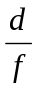
Ответ 2 | 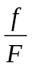
Ответ 3 | 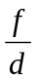
Ответ 4 | 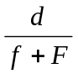
Ответ 5 | Правильного ответа нет.
Номер правильного ответа |  | 3
Время на ответ в секундах |  | 60
Балл | 5

